Муниципальное дошкольное образовательное учреждение детский сад № 98

Конспект занятия
«Будь ярким на дороге»
в рамках Общероссийской Акции
«Урок безопасности для детей и родителей»

Подготовила Крамар О.Н. ст. воспитатель

Г. Рыбинск
Ноябрь 2016г.
Конспект занятия в подготовительной группе.
«Будь ярким на дороге»
в рамках Общероссийской Акции
«Урок безопасности для детей и родителей»

Цель: предупреждение детского дорожно-транспортного травматизма в темное время суток и в условиях плохой видимости.
Задачи:
Образовательные:
- Познакомить с понятием «световозвращающий элемент»;
- Обеспечить формирование осознанной необходимости соблюдения правил безопасного поведения при передвижении в темное время суток;
- Показать, что улучшение видимости человека – единственный способ защиты пешехода в темное время суток;
- Объяснить предназначение световозвращающих элементов и принцип их действия.
Развивающие:
1. Привить осознанные навыки безопасного поведения на дорогах;
2. Содействовать практическому применению полученных навыков безопасного поведения при передвижении в темное время суток.
Воспитательные:
- Формировать ответственность за собственную безопасность;
- Формировать желание соблюдать правила дорожного движения.

Оборудование, дидактический материал:
Светоотражающие элементы, картинки светоотражателей, цветные карандаши, фонарик.

Ход занятия:
I Вводная часть
Ребята, я сегодня по телевизору увидела, как сотрудники ГБДД обращались к населению, взрослым и детям, чтобы они были яркими на дорогах. Ведь люди не могут светиться, как лампочки или как звёзды. Что это значит « быть ярким»? (Ответы детей) И для чего вообще это нужно? (Ответы детей)

II Основная часть
Взгляните в окно – осенью и зимой, темнеет рано и даже днём часто в непогоду очень плохая видимость на дорогах. В отличие от тех, кто сидит за рулём, пешеходы не защищены ни прочным кузовом, ни другими средствами безопасности Туман и дождь, фонари и световая реклама, тень от деревьев и кустов делают пешехода и велосипедиста менее заметными даже на освещенной дороге или улице. Грязное лобовое стекло и грязные фары ухудшают обзор водителя.. И единственный способ защитить себя – быть заметным на дороге. Как это можно сделать? (Ответы детей: яркая одежда, светоотражающие элементы)
Чтобы избежать несчастья, человек на дороге должен быть виден на расстоянии не менее 200 м. А в этом нам помогут светоотражающие элементы.
Что же это за элементы? ( Ответы детей)
Светоотражающие элементы изготавливаются из материала, который ярко светится в темное время суток в свете фар автомобилей и предназначены для повышения видимости пешеходов (велосипедистов). Применение пешеходом изделий со светоотражателями в 6.5 раз снижает риск наезда на них транспортного средства! Водитель видит человека со светоотражательными элементами на одежде со значительно большего расстояния.
Изделия со светоотражающими элементами:
-фликеры – крепятся на одежде, сумках;
- катафоты – крепятся на велосипеды;
- жилеты – одеваются поверх верхней одежды.
(Показать на картинках)
А сейчас, чтобы вы запомнили, как выглядят светоотражающие элементы.

Игра «Найди элемент»
Цель : практиковать детей в умении находить светоотражающие элементы.
На столе расположены предметы. Детям нужно выбрать только светоотражающие элементы.
Ход: дети делятся на 2 команды. Дети выбирают только светоотражающие элементы. А потом рассказывают почему выбрали именно эти элементы.

Ребята, а какой светоотражающий элемент будет наиболее эффективный? (Жилет) Маленький светоотражатель вы можете неправильно надеть или закрепить, тогда свет фар не будет отражаться

Эксперимент
Как действуют светоотражатели? Это похоже на то, как мы пускаем солнечных зайчиков.
Сейчас 3 человека возьмут по элементу. Мы выключим свет. Представим, что фонарик это фара автомобиля. Направим свет на светоотражатель. Что вы видите? (Ответы детей).
Светоотражатели отражают попадающий на них свет точно в ту сторону, откуда этот свет пришёл, как бы возвращают свет обратно, поэтому иногда их называют световозвращатели. Таким образом, свет от фар автомобиля отражается и становится, виден водителю автомобиля.

Викторина
А сейчас, чтобы проверить ваши знания ответьте на вопросы, выбрав правильный ответ.
1 Что должен делать пешеход, чтобы стать заметней для водителя?
1. Зажечь свечку.
2. Надеть световозвращающий жилет или иметь на одежде светоотражатели.
3. Громко кричать, махать руками.
2. Какие цвета одежды лучше защитят тебя в тёмное время суток?
1. Серый и фиолетовый.
2. Оранжевый и жёлтый.
3. Цвет хаки.
3. Почему световозвращатели так называются?
1. Потому что они посылают свет на Солнце.
2. Они возвращают свет, если его отключили.
3. Они возвращают свет в тот источник, откуда он пришёл.

Продуктивная деятельность.
Светоотражатели не только обеспечивают безопасность, но могут быть и модными. Я вам предлагаю вам придумать и нарисовать светоотражатель, который вы хотели бы иметь на своей одежде. (Дети рисуют и показывают свои рисунки родителям)
III Заключительная часть
Вот эти рисунки и памятки вы покажете родителям. Придумайте свой модный светоотражатель и поучаствуйте в конкурсе.
Как стать ярким на дороге?
Что такое светоотражатели?
Я надеюсь, что вы все прислушаетесь к нашим советам и прикрепите себе на одежду световозвращающие элементы.

Памятка для родителей.
Светоотражающие элементы на детской одежде очень важны.
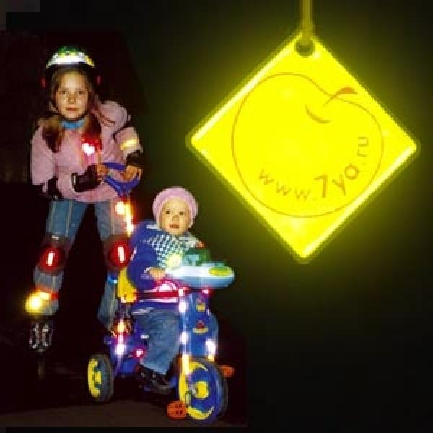
Световозвращающие элементы стали часто присутствовать на детской одежде. Эта деталь теперь считается очень важной, и она входит в дизайн моделей многих популярных марок. Присутствие светоотражающих элементов на детской одежде может значительно снизить детский травматизм на дорогах.
Такой элемент позволит лучше заметить ребенка, если на улице темно, что актуально для зимнего времени года и просто в пасмурную или дождливую погоду. Очень хорошо, если светоотражающие элементы уже присутствуют на одежде, но если их нет, такие элементы можно приобрести и пришить самостоятельно. Их цветовая гамма и дизайн очень разнообразен, что не испортит внешний вид одежды. Большой популярностью стали пользоваться фликеры — специальные детали для детей и подростков. Фликеры представляют собой наклейки или значки, они легко крепятся к детской одежде. Веселые картинки наверняка понравятся вашему ребенку. Как вариант можно приобрести светоотражающую тесьму. Такая тесьма пришивается в необходимых местах и также не портит общий вид одежды, а даже дополняет её. Приобретите детям светоотражатели. Даже летом фликеры могут понадобиться детям, там, где вечером на проезжей части нет освещения.

1 Что должен делать пешеход, чтобы стать заметней для водителя?
1. Зажечь свечку.
2. Надеть световозвращающий жилет или иметь на одежде светоотражатели.
3. Громко кричать, махать руками.
2. Какие цвета одежды лучше защитят тебя в тёмное время суток?
1. Серый и фиолетовый.
2. Оранжевый и жёлтый.
3. Цвет хаки.
3. Почему световозвращатели так называются?
1. Потому что они посылают свет на Солнце.
2. Они возвращают свет, если его отключили.
3. Они возвращают свет в тот источник, откуда он пришёл.

